苗栗縣高鈣午餐建議食譜-食譜19
香菇滷肉炒麵、味噌肉片、青龍干片、金菇油菜、黑豆山藥雞湯
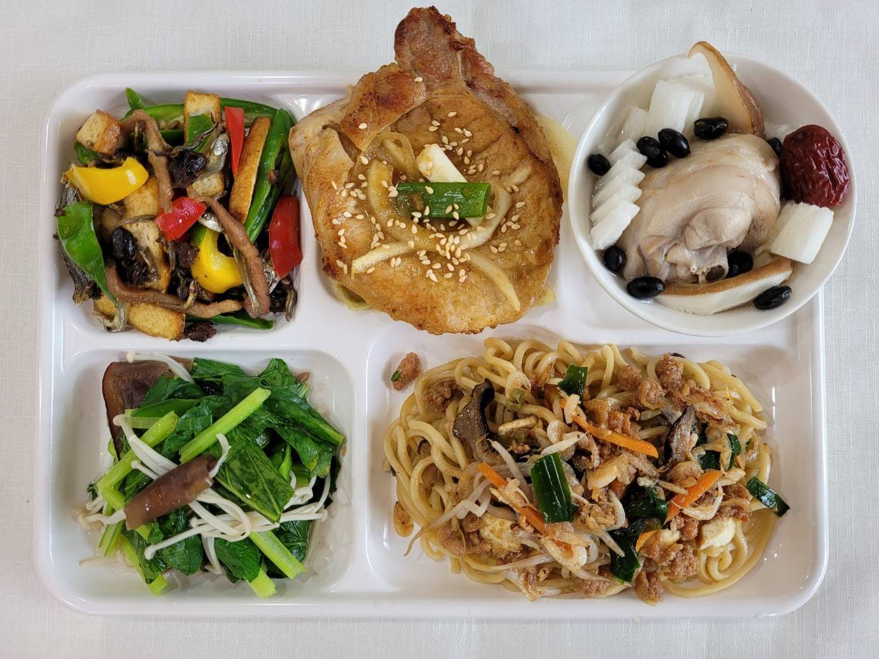 | 食 物 內 容
 | 全榖根莖類(份) | 5.0
 | 豆魚蛋肉類(份) | 2.5
 | 蔬菜類(份) | 2.1
 | 油脂與堅果類(份) | 2.5
 | 鈣含量(mg) | 345
 | 熱量(大卡) | 702

餐  食  內  容 | 主 食 |  | 主 菜 |  | 副 菜 |  | 青 菜 |  | 湯 品
 | 香菇滷肉炒麵 |  | 味噌肉片 |  | 青龍干片 |  | 金菇油菜 |  | 黑豆山藥雞湯
 | 食材名稱 | 個人量(g) | 食材名稱 | 個人量(g) | 食材名稱 | 個人量(g) | 食材名稱 | 個人量(g) | 食材名稱 | 個人量(g)
 | 白油麵 | 150 | 豬肉片 | 50 | 芋頭 | 25 | 油菜 | 100 | 山藥 | 45
 | 綠豆芽 | 45 | 馬鈴薯 | 35 | 豆干片 | 15 | 黑木耳 | 2 | 骨腿丁 | 5
 | 豬絞肉 | 5 | 冷凍玉米粒 | 20 | 彩椒 | 15 | 金針菇 | 2 | 杏鮑菇 | 5
 | 韭菜 | 5 | 洋蔥 | 20 | 糯米椒 | 10 |  |  | 黑豆 | 2
 | 胡蘿蔔 | 3 | 青蔥 | 2 | 豬肉絲 | 5 |  |  | 紅棗 | 1
 | 生香菇 | 2 | 白芝麻 | 2 | 小魚干 | 2
 | 蝦皮 | 2 | 味噌 | 2 | 黑豆豉 | 1
 | 單道菜重 | 210 | 單道菜重 | 130 | 單道菜重 | 73 | 單道菜重 | 104 | 單道菜重 | 58
 | 鈣含量(mg) | 74.9 | 鈣含量(mg) | 11.3 | 鈣含量(mg) | 157.9 | 鈣含量(mg) | 88.6 | 鈣含量(mg) | 12.3
菜單提供：苗栗縣后庄國小(公辦民營)

